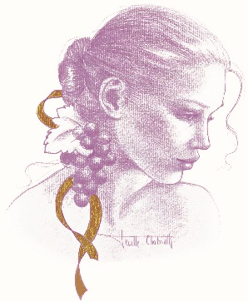

Domaine AF GROS
Maison PARENT-GROS
Dégustation & notre mâchon

Lieu : Domaine AF GROS- MAISON PARENT-GROS au 1 Place de l’Europe, à Pommard à 10h30 le Jeudi 20 Septembre 2018
La cave et la cuverie professionnelle du Domaine, situées à Beaune, ne sont visitées que par les importateurs pour les dégustations du millésime en cours d’élevage sur fût ; Pendant la période de vinification, et en raison des émanations de gaz qui peuvent être dangereuses dans la cave, nous ne recevons personne à cet endroit.

Le Domaine AF Gros a ouvert au printemps dernier un wine bar et une salle de dégustation au cœur du village de Pommard, Place de l’Europe, dans une demeure historique des Ducs de Bourgogne.
La dégustation se fait dans une Chapelle du 12e siècle, après une visite de la cave dans laquelle sont élevés nos vins de l’appellation Moulin à Vent.

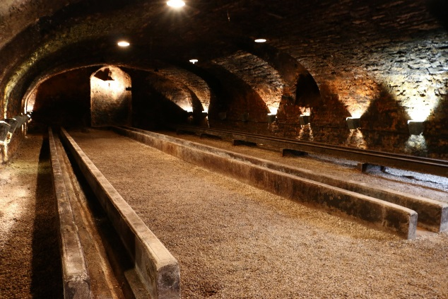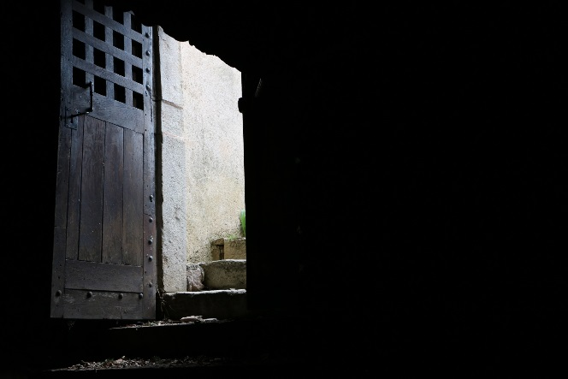

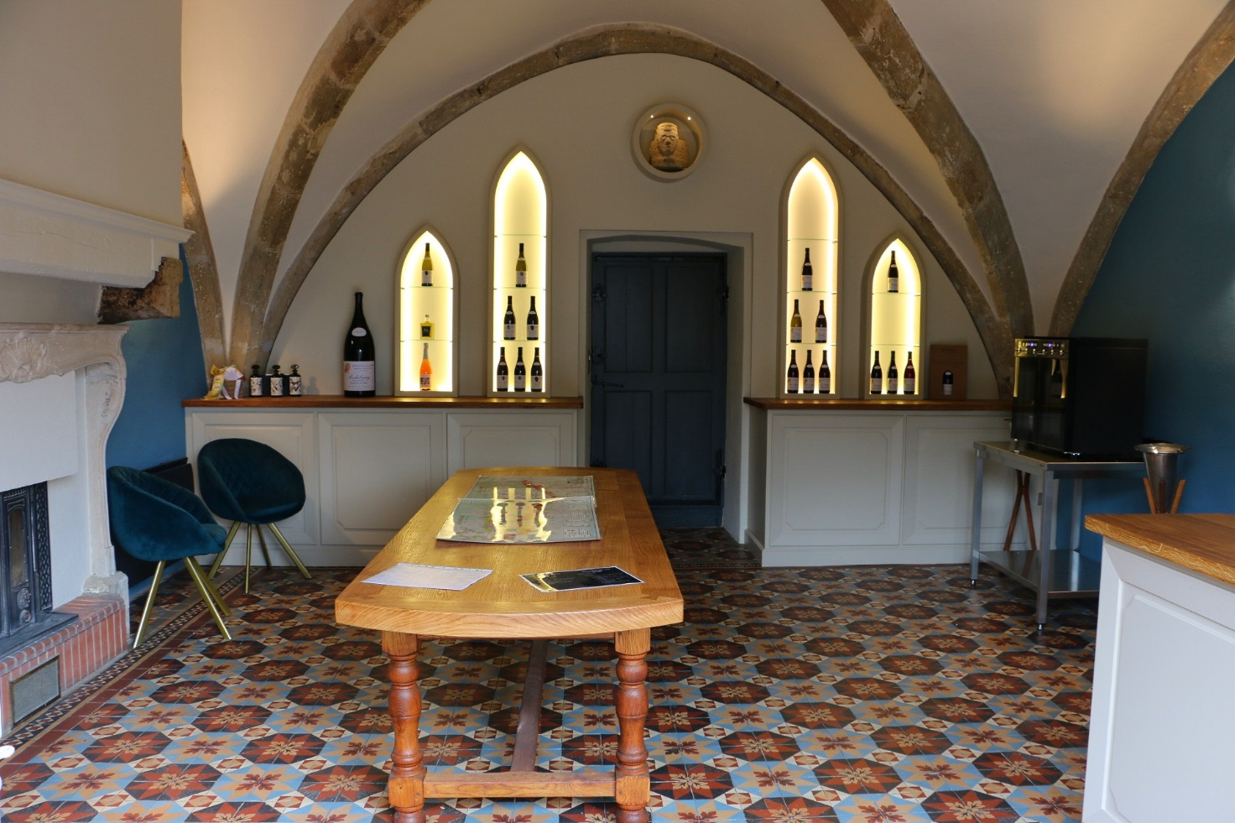

Nous vous proposons plusieurs formules en fonction des vins dégustés. Ces propositions sont sur la base de 20 personnes.

1/Dégustation commentée des 4 vins ci-dessous, suivie d’un mâchon composé d’ un plateau de charcuterie, un plateau de fromage et un verre de Pommard 1er cru . 690€ TTC
-Moulin à Vent 2017 Domaine AF GROS ou Bourgogne Hautes Cotes de Nuits 2015 François PARENT
-Vosne Romanée aux Réas 2013 Domaine AF GROS
-Morey St Denis 2014 François PARENT ou Gevrey Chambertin 2015 François PARENT
-Pommard 1er cru les Pezerolles 2011 Domaine AF GROS ou Pommard 1er cru les Arvelets 2011 Domaine AF GROS

2/ Dégustation commentée des 5 vins ci-dessous, suivie d’un mâchon composé d’un plateau de charcuterie, un plateau de fromage et un verre de Pommard 1er cru. 780€ TTC
-Moulin à Vent 2017 Domaine AF GROS ou Bourgogne Hautes Cotes de Nuits 2015 François PARENT
-Vosne Romanée aux Réas 2013 Domaine AF GROS
-Morey St Denis 2014 François PARENT ou Gevrey Chambertin 2015 François PARENT
-Pommard 1er cru les Pezerolles 2011 Domaine AF GROS ou Pommard 1er cru les Arvelets 2011 Domaine AF GROS
-Beaune 1er cru les Montrevenots blanc 2015 Domaine AF GROS
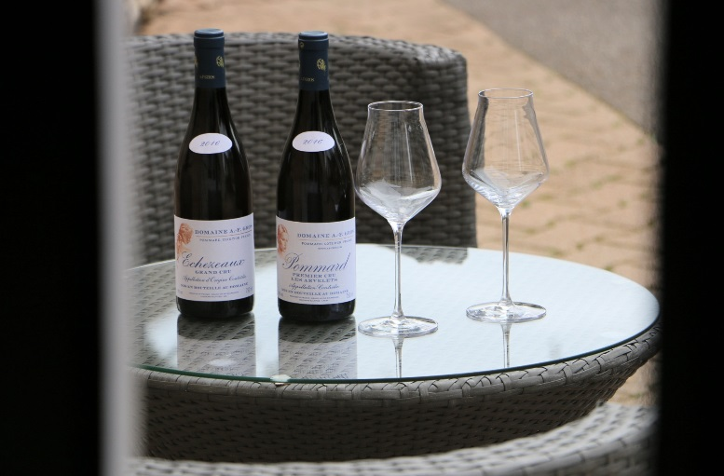

3/Dégustation commentée des terroirs de Pommard, suivie d’un mâchon composé d’un plateau de charcuterie, un plateau de fromage et un verre de Pommard 1er cru 990€TTC
-Pommard 1er cru les Pezerolles Domaine AF GROS sur 2 millésimes
-Pommard 1er cru les Arvelets Domaine AF GROS sur 2 millésimes
-Pommard 1er cru les Chanlins Domaine AF GROS sur 2 millésimes

4/Dégustation commentée des terroirs de Vosne Romanée, suivie d’un mâchon composé d’un plateau de charcuterie, un plateau de fromage et un verre de Pommard 1er cru. 875€ TTC
-Vosne Romanée Clos de la Fontaine Domaine AF GROS sur 2 millésimes
-Vosne Romanée les Chalandins Domaine AF GROS sur 2 millésimes
-Vosne Romanée aux Réas Domaine AF GROS sur 2 millésimes

La dégustation du Richebourg Grand Cru 2013 est proposée à ceux qui le souhaitent sur la base de 20€ TTC par personne en dose de dégustation soit 3Cl
Il est aussi possible de consommer ce vin « au verre » (12Cl), à notre bar le Jefferson’s Club, sur la base de 80€ TTC par personne.

